¿Qué es el cáncer?

Definición del cáncer
El cáncer es una enfermedad por la que algunas células del cuerpo se multiplican sin control y se diseminan a otras partes del cuerpo.
Es posible que el cáncer comience en cualquier parte del cuerpo humano, formado por billones de células. En condiciones normales, las células humanas se forman y se multiplican (mediante un proceso que se llama división celular) para formar células nuevas a medida que el cuerpo las necesita. Cuando las células envejecen o se dañan, mueren y las células nuevas las reemplazan.
A veces el proceso no sigue este orden y las células anormales o células dañadas se forman y se multiplican cuando no deberían. Estas células tal vez formen tumores, que son bultos de tejido. Los tumores son cancerosos (malignos) o no cancerosos (benignos).
Los tumores cancerosos se diseminan (o invaden) los tejidos cercanos. También podrían viajar más lejos a otras partes del cuerpo y formar tumores, un proceso que se llama metástasis. Los tumores cancerosos también se llaman tumores malignos. Hay muchos tipos de cáncer que forman tumores sólidos. Pero los cánceres de la sangre, como la leucemia, en general no forman tumores sólidos.
Los tumores benignos no se diseminan a los tejidos cercanos. Cuando se extirpan los tumores benignos, no suelen volver, mientras que los tumores cancerosos a veces vuelven. Pero los tumores benignos a veces son bastante grandes. Algunos podrían causar síntomas graves o poner en peligro la vida de la persona, como los tumores benignos en el cerebro o el encéfalo.

Diferencias entre las células cancerosas y las células normales
Las células cancerosas son muy distintas de las células normales. Por ejemplo:
- Las células cancerosas se originan sin recibir señales de que se deben formar. Las células normales solo se forman cuando reciben estas señales.
- Las células cancerosas no hacen caso a las señales que indican a las células que dejen de multiplicarse o que deben destruirse. Este proceso se llama muerte celular programada o apoptosis.
- Las células cancerosas invaden áreas cercanas y se diseminan a otras áreas del cuerpo. Las células normales dejan de multiplicarse cuando se encuentran con otras células, y la mayoría de las células normales no se mueven a otras partes del cuerpo.
- Las células cancerosas hacen que los vasos sanguíneos crezcan en dirección a los tumores. Estos vasos sanguíneos llevan oxígeno y nutrientes a los tumores y quitan los productos de desecho de los tumores.
- Las células cancerosas se esconden del sistema inmunitario. El sistema inmunitario suele destruir las células dañadas o anormales.
- Las células cancerosas engañan al sistema inmunitario para seguir vivas y multiplicarse. Algunas células cancerosas incluso logran que las células inmunitarias protejan el tumor en vez de atacarlo.
- Las células cancerosas incorporan numerosos cambios en los cromosomas, como partes del cromosoma que se repiten o faltan. Algunas células cancerosas tienen el doble de cromosomas normales.
- Las células cancerosas dependen de nutrientes que son distintos a los que necesitan las células normales. Además, algunas células cancerosas crean energía de los nutrientes de formas diferentes a las que usan la mayoría de las células normales. Esto permite que se multipliquen mucho más rápido.
Muchas veces, las células cancerosas necesitan muchísimo de estos comportamientos anormales que no pueden sobrevivir sin estos. Por eso los investigadores aprovechan para idear terapias que apuntan a las características anormales de las células cancerosas. Por ejemplo, algunas terapias de cáncer evitan que los vasos sanguíneos crezcan en dirección a los tumores, y esto evita que el tumor consiga los nutrientes que necesita.

¿Cómo se forma el cáncer?
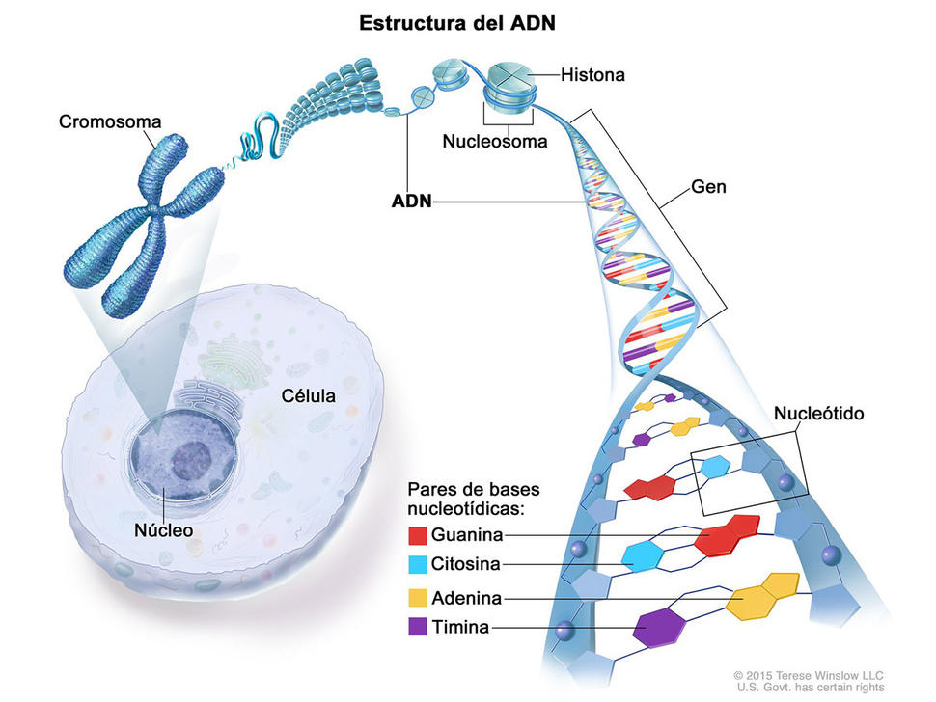AMPLIAR
Algunos cambios en los genes, que son la unidad física básica de la herencia, causan el cáncer. Los genes se organizan en largas hebras repletas de ácido desoxirribonucleico (ADN), que se llaman cromosomas.
Fuente: © Terese Winslow
El cáncer es una enfermedad genética. Los cambios en los genes que controlan el funcionamiento de las células, en especial, cómo se forman y multiplican, causan el cáncer.
Los cambios genéticos que causan cáncer se producen por estos motivos:
- Errores que ocurren cuando las células se multiplican.
- Daños en el ácido desoxirribonucleico (ADN) por sustancias perjudiciales en el medio ambiente, como las sustancias químicas en el humo del tabaco y los rayos ultravioleta del sol. Para obtener más información, consulte la sección Causas y prevención.
- Se pasan por herencia de padres a hijos.
En general, el cuerpo elimina células con daños en el ADN antes de que se vuelvan cancerosas. Pero la capacidad del cuerpo disminuye a medida que las personas envejecen. Por eso el riesgo de cáncer aumenta con la edad.
El cáncer de cada persona es una combinación única de cambios genéticos. A medida que el cáncer sigue creciendo, ocurren otros cambios. Incluso dentro del mismo tumor, es posible que las diversas células tengan cambios genéticos distintos.

Infografías básicas sobre el cáncer

A veces las células cancerosas se separan del tumor original y viajan por la sangre o el sistema linfático a partes lejanas del cuerpo. Cuando salen de los vasos sanguíneos y forman otros tumores, se llama metástasis.
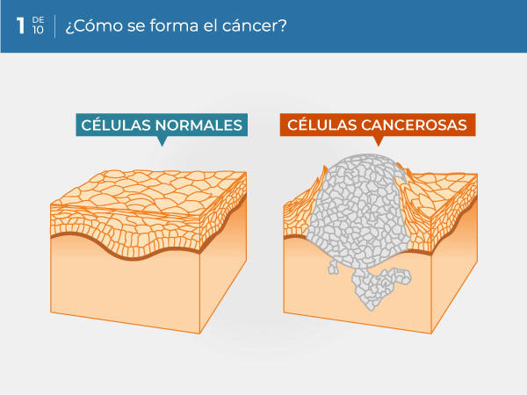
El cáncer es una enfermedad que se presenta cuando las células se multiplican sin control y se diseminan a los tejidos que las rodean.
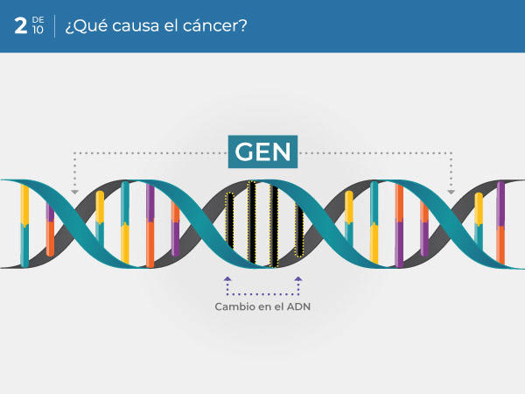
Los cambios en el ADN (ácido desoxirribonucleico) causan el cáncer. La mayoría de estos cambios que causan cáncer ocurren en los genes, que son trozos del ADN. Estos cambios también se llaman cambios genéticos.
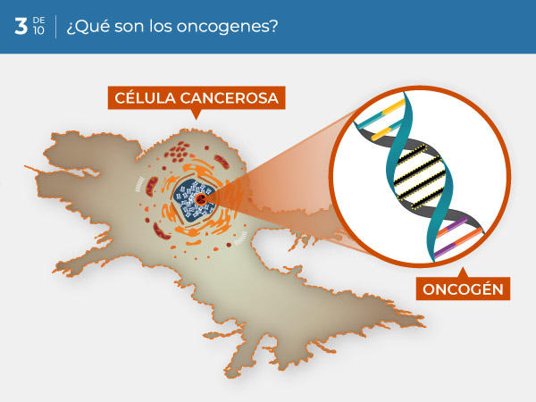
Un cambio en el ADN hace que los genes que participan en el desarrollo normal de las células se conviertan en oncogenes. Los genes normales se controlan solos, pero los oncogenes hacen que las células se multipliquen sin control.
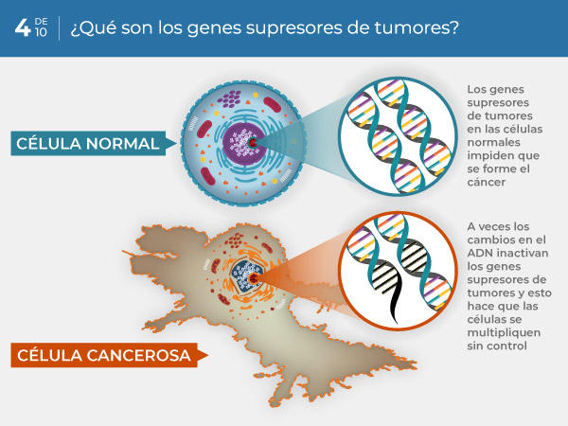
En las células normales, los genes supresores de tumores evitan el cáncer al demorar o frenar la multiplicación de las células. A veces los cambios en el ADN inactivan los genes supresores de tumores y esto causa la multiplicación sin control de las células y cáncer.
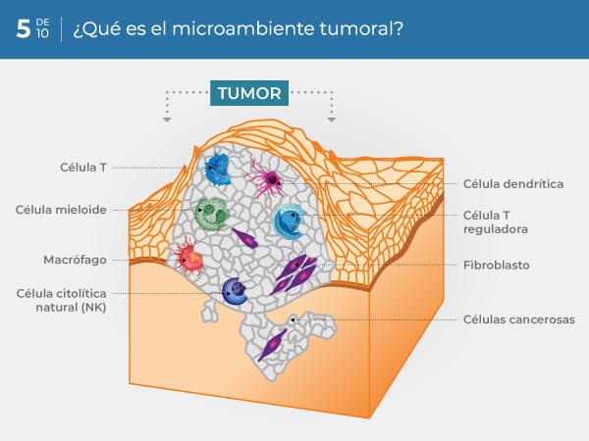
Dentro del tumor, las células cancerosas están rodeadas por lo que se llama un microambiente tumoral: células inmunitarias, fibroblastos, moléculas y vasos sanguíneos. Las células cancerosas cambian el microambiente tumoral, que a su vez, afecta la forma en que el cáncer se multiplica y disemina.
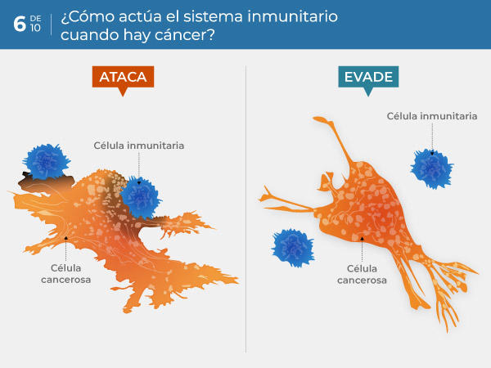
Las células del sistema inmunitario detectan y atacan las células cancerosas. Pero algunas células cancerosas evitan que las detecten o resisten el ataque. Algunos tratamientos del cáncer ayudan a que el sistema inmunitario detecte mejor las células cancerosas y las destruya.
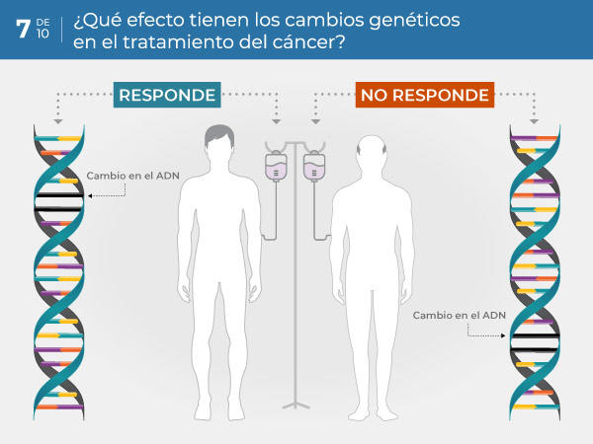
El cáncer de cada persona es una combinación única de cambios genéticos. Ciertos cambios genéticos hacen que sea más o menos probable que el cáncer de la persona responda a determinados tratamientos.
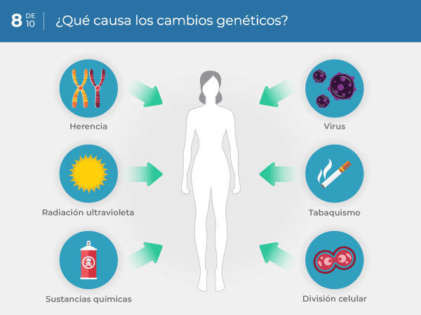
Los cambios genéticos que causan cáncer son hereditarios o surgen de la exposición ambiental. Los cambios genéticos también ocurren si hay errores cuando las células se dividen
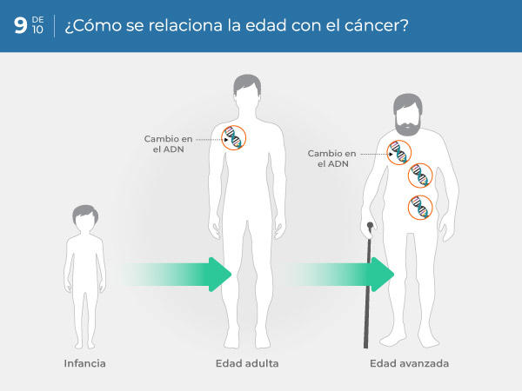
En la mayoría de los casos, los cambios genéticos que causan cáncer se acumulan de forma lenta al envejecer. El riesgo de cáncer aumenta con la edad avanzada.
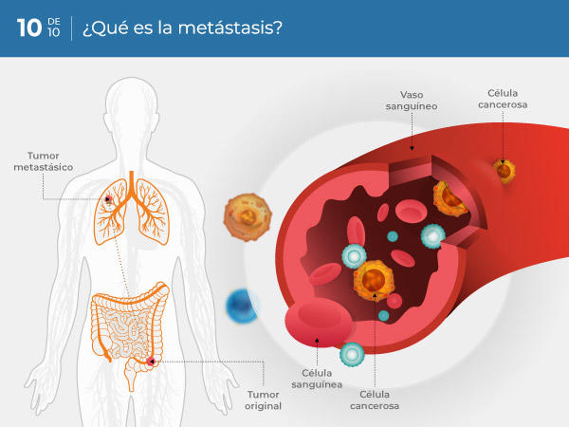
A veces las células cancerosas se separan del tumor original y viajan por la sangre o el sistema linfático a partes lejanas del cuerpo. Cuando salen de los vasos sanguíneos y forman otros tumores, se llama metástasis.

Tipos de genes que causan cáncer
Los cambios genéticos que contribuyen al cáncer suelen afectar a tres tipos principales de genes: protooncogén, gen supresor de tumoral y gen de reparación de ADN. Estos cambios a veces se llaman “oncoiniciadores”.
Los protooncogenes participan en la formación y multiplicación normal de las células. Pero cuando hay ciertos cambios en estos genes o hay más actividad de la normal, podrían convertirse en genes que causan cáncer, llamados oncogenes. Esto hace que las células se multipliquen y sobrevivan en casos en los que no deberían.
Los genes supresores tumorales también controlan la formación y multiplicación de las células. Las células con ciertos cambios en los genes supresores tumorales podrían multiplicarse sin control.
Los genes de reparación de ADN arreglan el ADN dañado. Las células con mutaciones en estos genes tienden a presentar más mutaciones en otros genes y cambios en los cromosomas (como trozos de cromosoma repetidos o faltantes). Cuando se juntan ambos tipos de mutaciones, es posible que las células se vuelvan cancerosas.
Al aprender más sobre los cambios moleculares que llevan al cáncer, los científicos descubrieron que algunas mutaciones son más comunes en numerosos tipos de cáncer. Ahora hay muchos tratamientos de cáncer dirigidos a mutaciones específicas presentes en los cánceres. Es posible usar algunos de estos tratamientos dirigidos en cualquier persona con cáncer que tenga la mutación específica, sin importar en qué parte del cuerpo se inició el cáncer.

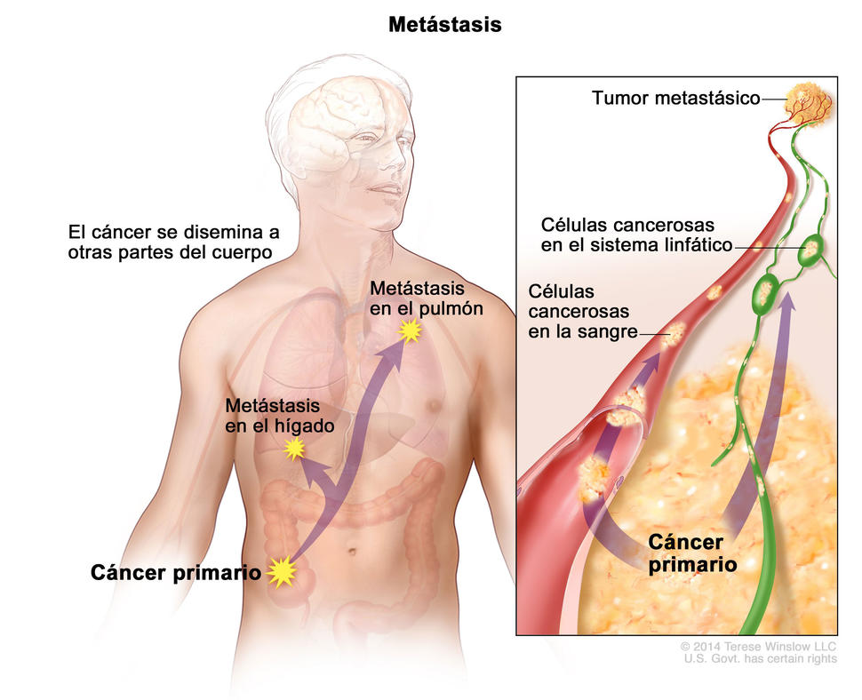
Cuando el cáncer se diseminaAMPLIAR
En la metástasis, las células cancerosas se separan del sitio donde se originaron y forman tumores nuevos en otras partes del cuerpo.
Fuente: © Terese Winslow

El cáncer que se diseminó del sitio donde se inició a otra parte del cuerpo se llama cáncer metastásico. El proceso por el que las células cancerosas se diseminan a otras partes del cuerpo se llama metástasis.
El cáncer metastásico tiene el mismo nombre y el mismo tipo de células cancerosas que el cáncer primario. Por ejemplo, el cáncer de seno (mama) que forma un tumor metastásico en el pulmón es cáncer de seno metastásico, no es cáncer de pulmón.
Cuando se observan al microscopio, las células cancerosas metastásicas en general se ven igual que las células del cáncer primario. Es más, las células cancerosas metastásicas y las células del cáncer primario suelen tener características moleculares en común, como cambios específicos en los cromosomas.
En algunos casos, el tratamiento ayuda a prolongar la vida de las personas con cáncer metastásico. En otros casos, la meta principal del tratamiento del cáncer metastásico es evitar que se disemine o aliviar los síntomas de la enfermedad. Los tumores metastásicos a veces causan daños graves que afectan el funcionamiento del cuerpo. La metástasis causa la mayoría de las muertes por cáncer.

Cambios no cancerosos en los tejidos
No todos los cambios en los tejidos del cuerpo son cancerosos. Pero, sin tratamiento, algunos cambios en los tejidos se podrían volver cancerosos. A continuación se incluyen ejemplos de cambios no cancerosos en los tejidos, que se vigilan porque podrían convertirse en cáncer.
- Hiperplasia: aumento más rápido que lo normal del número de células en un tejido del cuerpo que hace que se acumulen demasiadas células. Sin embargo, las células y el tejido se ven normales cuando se observan al microscopio. Hay varias causas de hiperplasia, como la irritación crónica.
- Displasia: afección más avanzada que la hiperplasia. En la displasia, también se acumulan demasiadas células. Pero las células se ven anormales y cambia la estructura del tejido. En general, mientras más anormal se vean las células y el tejido, más probable es que se convierta en cáncer. Algunos tipos de displasia se deben vigilar o tratar y otros no. Un ejemplo de displasia es el nevo displásico, un tipo de lunar anormal que aparece en la piel. Aunque en la mayoría de los casos no ocurre, a veces el nevo displásico se convierte en melanoma, un tipo de cáncer de piel.
- Carcinoma in situ: enfermedad avanzada localizada. Aunque a veces se llama cáncer en estadio 0 (cero), no es cáncer porque las células anormales no se diseminan al tejido cercano, como ocurre con las células cancerosas. Pero por lo general se trata porque es posible que algunos carcinomas in situ se conviertan en cáncer.
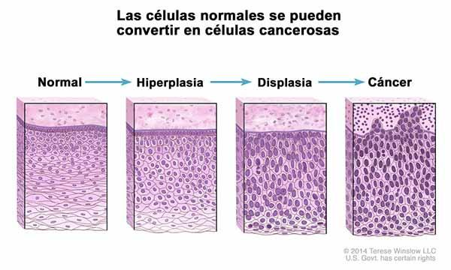
Las células normales a veces se vuelven cancerosas. Antes de que las células cancerosas se formen en los tejidos del cuerpo, las células pasan por cambios anormales que se llaman hiperplasia y displasia. En la hiperplasia, hay un aumento en el número de células en un órgano o tejido, que se ve normal al microscopio. En la displasia, las células se ven anormales al microscopio pero no son cancerosas. En ambos casos, la hiperplasia y la displasia a veces, pero no siempre, se convierten en cáncer.
Fuente: © Terese Winslow

Tipos de cáncer
Hay más de 100 tipos de cáncer. En general, los tipos de cáncer llevan el nombre de los órganos o tejidos donde se forma el cáncer. Por ejemplo, el cáncer de pulmón se inicia en el pulmón, y el cáncer de encéfalo se inicia en el encéfalo. A veces el cáncer se describe por el tipo de células que lo formaron, como las células epiteliales o las células escamosas.
Para obtener información sobre tipos específicos de cáncer, consultar el sitio web del NCI para buscar por partes del cuerpo o por orden alfabético. También encontrará información sobre cánceres infantiles y adolescentes y adultos jóvenes con cáncer.
A continuación se describen algunos tipos de cáncer que se nombran según las células específicas en donde comienza el cáncer.

Carcinoma
Los carcinomas son el tipo más común de cáncer. Consisten de células epiteliales, que son las células que recubren las partes internas y externas del cuerpo. Hay muchos tipos de células epiteliales. Cuando se observan al microscopio, parecen pequeñas columnas.
Los carcinomas tienen nombres distintos según el tipo de célula epitelial donde se inician:
- Adenocarcinoma: cáncer que se forma en las células epiteliales que producen líquido o moco. El tejido con este tipo de células epiteliales a veces se llama tejido glandular. La mayoría de los cánceres de seno (mama), colon y próstata son adenocarcinomas.
- Carcinoma de células basales: cáncer que se forma en la capa inferior o de base de la epidermis, que es la capa de piel externa de una persona.
- Carcinoma de células escamosas: un cáncer que se forma en las células escamosas, que son células epiteliales que están justo debajo de la superficie externa de la piel. Las células escamosas también recubren muchos otros órganos, como el estómago, los intestinos, el pulmón, la vejiga y los riñones. Cuando se observan en el microscopio, las células escamosas se ven planas, como si fueran escamas de un pez. Los carcinomas de carcinoma de células escamosas a veces se llaman carcinomas epidermoides.
- Carcinoma de células transicionales: cáncer que se inicia en un tejido que se llama epitelio transicional o urotelio. Este tejido tiene muchas capas de células epiteliales que se agrandan y achican. Se encuentra en el revestimiento de la vejiga, los uréteres y la pelvis renal (una parte del riñón), y en otros órganos. Algunos cánceres de vejiga, uréter y riñón son carcinomas de células transicionales.

Sarcoma
Los sarcomas son cánceres que se forman en el hueso y los tejidos blandos, como los músculos, la grasa, los vasos sanguíneos, los vasos linfáticos y el tejido fibroso (tendones y ligamentos).
El osteosarcoma es el cáncer de hueso más común. Los tipos más comunes de sarcoma de tejido blando son: leiomiosarcoma, sarcoma de Kaposi, histiocitoma fibroso maligno, liposarcoma y dermatofibrosarcoma protuberante.
Para obtener más información, consulte la página sobre sarcoma de tejido blando.

Leucemia
Los cánceres que comienzan en el tejido de la médula ósea roja que se transforma en células sanguíneas se llaman leucemias. Estos cánceres no crean un tumor sólido. En cambio, se acumulan grandes cantidades de glóbulos blancos anormales (células leucémicas y blastocitos leucémicos) en la sangre y la médula ósea, que desplazan a las células sanguíneas normales. La concentración baja de células sanguíneas normales hace que sea más difícil para el cuerpo llevar oxígeno a los tejidos, controlar el sangrado o combatir infecciones.
Hay cuatro tipos comunes de leucemia: aguda o crónica (según cuán rápido empeora), y linfoblástica o mieloide (según el tipo de célula sanguínea donde se inicia). Las leucemias agudas son de crecimiento rápido y las leucemias crónicas son de crecimiento lento.
Para obtener más información, consulte la página sobre leucemia.

Linfoma
El linfoma es un cáncer que se inicia en los linfocitos (células T o células B). Estos glóbulos blancos que luchan contra las enfermedades son parte del sistema inmunitario. En el linfoma, los linfocitos anormales se acumulan en los ganglios y vasos linfáticos, y en otros órganos del cuerpo.
Hay dos tipos principales de linfoma:
- Linfoma de Hodgkin: enfermedad en la que las personas tienen linfocitos anormales que se llaman células de Reed-Sternberg. Estas células en general se originan en las células B.
- Linfoma no Hodgkin: un grupo de muchos cánceres que se inician en los linfocitos. Es posible que sean cánceres de crecimiento rápido o lento y que se formen a partir de células B o células T.
Para obtener más información, consulte la página sobre linfoma.

Mieloma múltiple
El mieloma múltiple es un cáncer que se inicia en las células plasmáticas, otro tipo de célula inmunitaria. Las células plasmáticas anormales, llamadas células de mieloma, se acumulan en la médula ósea y forman tumores en los huesos de todo el cuerpo. El mieloma múltiple también se llama mieloma de células plasmáticas o enfermedad de Kahler.
Para obtener más información, consulte la página sobre mieloma múltiple y otras neoplasias de células plasmáticas.

Melanoma
El melanoma es un cáncer que se inicia en células que se convierten en melanocitos, que son células especializadas que producen melanina (el pigmento que da a la piel su color). La mayoría de los melanomas se forman en la piel, pero a veces aparecen en los tejidos pigmentosos, como los del ojo.
Para obtener más información, consulte las páginas sobre cáncer de piel y melanoma ocular (ojo).

Tumores de encéfalo y médula espinal
Hay distintos tipos de tumores de encéfalo y médula espinal. Estos tumores llevan el nombre de las células en que se forman y el sitio donde aparece el tumor en el sistema nervioso central. Por ejemplo, un astrocitoma se inicia en los astrocitos (células de encéfalo en forma de estrella), que ayudan a mantener sanas las células nerviosas. Los tumores de encéfalo son benignos (no cancerosos) o malignos (cancerosos).
Para obtener más información, consulte las páginas sobre tumores de encéfalo y médula espinal en adultos y sobre tumores de encéfalo y médula espinal en niños.

Otros tipos de tumores

Tumores de células germinativas
Los tumores de células germinativas son un tipo de tumor que se inicia en las células que luego forman el esperma o los óvulos. Estos tumores aparecen en cualquier parte del cuerpo y son benignos o malignos.
Para obtener más información, consulte la página sobre tipos de cáncer por partes del cuerpo, que incluye una lista de tumores de células germinativas.

Tumores neuroendocrinos
Los tumores neuroendocrinos surgen de células que liberan hormonas en la sangre al responder a una señal del sistema nervioso. Estos tumores, que a veces producen concentraciones de hormonas más altas que las normales, causan muchos síntomas diferentes. Los tumores neuroendocrinos son benignos o malignos.

Tumores carcinoides
Los tumores carcinoides son un tipo de tumor neuroendocrino. Son tumores de crecimiento lento que con frecuencia se encuentran en el aparato digestivo, casi siempre en el recto y el intestino delgado. Es posible que los tumores carcinoides se diseminen al hígado o a otras partes del cuerpo, y que secreten sustancias como la serotonina o las prostaglandinas, que causan un conjunto de afecciones llamadas síndrome carcinoide.

